互联网 Java 工程师进阶知识完全扫盲

高并发架构

消息队列
- 为什么使用消息队列？消息队列有什么优点和缺点？Kafka、ActiveMQ、RabbitMQ、RocketMQ 都有什么优点和缺点？

面试题
- 为什么使用消息队列？
- 消息队列有什么优点和缺点？
- Kafka、ActiveMQ、RabbitMQ、RocketMQ 都有什么区别，以及适合哪些场景？

面试官心理分析
其实面试官主要是想看看：
第一，你知不知道你们系统里为什么要用消息队列这个东西？
不少候选人，说自己项目里用了 Redis、MQ，但是其实他并不知道自己为什么要用这个东西。其实说白了，就是为了用而用，或者是别人设计的架构，他从头到尾都没思考过。
没有对自己的架构问过为什么的人，一定是平时没有思考的人，面试官对这类候选人印象通常很不好。因为面试官担心你进了团队之后只会木头木脑的干呆活儿，不会自己思考。
第二，你既然用了消息队列这个东西，你知不知道用了有什么好处&坏处？
你要是没考虑过这个，那你盲目弄个 MQ 进系统里，后面出了问题你是不是就自己溜了给公司留坑？你要是没考虑过引入一个技术可能存在的弊端和风险，面试官把这类候选人招进来了，基本可能就是挖坑型选手。就怕你干 1 年挖一堆坑，自己跳槽了，给公司留下无穷后患。
第三，既然你用了 MQ，可能是某一种 MQ，那么你当时做没做过调研？
你别傻乎乎的自己拍脑袋看个人喜好就瞎用了一个 MQ，比如 Kafka，甚至都从没调研过业界流行的 MQ 到底有哪几种。每一个 MQ 的优点和缺点是什么。每一个 MQ 没有绝对的好坏，但是就是看用在哪个场景可以扬长避短，利用其优势，规避其劣势。
如果是一个不考虑技术选型的候选人招进了团队，leader 交给他一个任务，去设计个什么系统，他在里面用一些技术，可能都没考虑过选型，最后选的技术可能并不一定合适，一样是留坑。

面试题剖析

为什么使用消息队列
其实就是问问你消息队列都有哪些使用场景，然后你项目里具体是什么场景，说说你在这个场景里用消息队列是什么？
面试官问你这个问题，期望的一个回答是说，你们公司有个什么业务场景，这个业务场景有个什么技术挑战，如果不用 MQ 可能会很麻烦，但是你现在用了 MQ 之后带给了你很多的好处。
先说一下消息队列常见的使用场景吧，其实场景有很多，但是比较核心的有 3 个：解耦、异步、削峰。

解耦
看这么个场景。A 系统发送数据到 BCD 三个系统，通过接口调用发送。如果 E 系统也要这个数据呢？那如果 C 系统现在不需要了呢？A 系统负责人几乎崩溃......
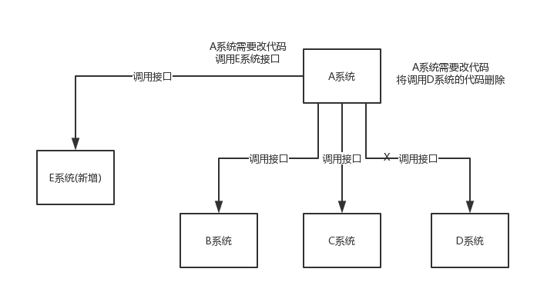
在这个场景中，A 系统跟其它各种乱七八糟的系统严重耦合，A 系统产生一条比较关键的数据，很多系统都需要 A 系统将这个数据发送过来。A 系统要时时刻刻考虑 BCDE 四个系统如果挂了该咋办？要不要重发，要不要把消息存起来？头发都白了啊！
如果使用 MQ，A 系统产生一条数据，发送到 MQ 里面去，哪个系统需要数据自己去 MQ 里面消费。如果新系统需要数据，直接从 MQ 里消费即可；如果某个系统不需要这条数据了，就取消对 MQ 消息的消费即可。这样下来，A 系统压根儿不需要去考虑要给谁发送数据，不需要维护这个代码，也不需要考虑人家是否调用成功、失败超时等情况。
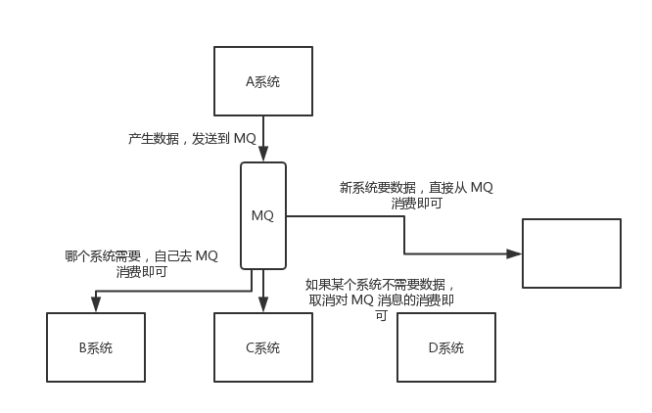
总结：通过一个 MQ，Pub/Sub 发布订阅消息这么一个模型，A 系统就跟其它系统彻底解耦了。
面试技巧：你需要去考虑一下你负责的系统中是否有类似的场景，就是一个系统或者一个模块，调用了多个系统或者模块，互相之间的调用很复杂，维护起来很麻烦。但是其实这个调用是不需要直接同步调用接口的，如果用 MQ 给它异步化解耦，也是可以的，你就需要去考虑在你的项目里，是不是可以运用这个 MQ 去进行系统的解耦。在简历中体现出来这块东西，用 MQ 作解耦。

异步
再来看一个场景，A 系统接收一个请求，需要在自己本地写库，还需要在 BCD 三个系统写库，自己本地写库要 3ms，BCD 三个系统分别写库要 300ms、450ms、200ms。最终请求总延时是 3 + 300 + 450 + 200 = 953ms，接近 1s，用户感觉搞个什么东西，慢死了慢死了。用户通过浏览器发起请求，等待个 1s，这几乎是不可接受的。
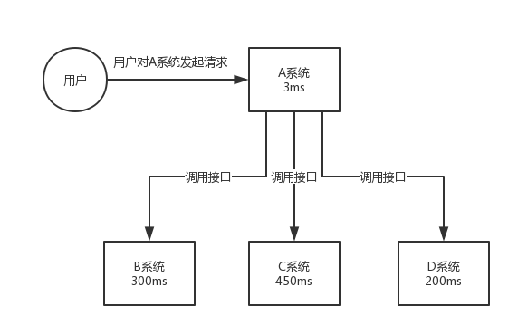
一般互联网类的企业，对于用户直接的操作，一般要求是每个请求都必须在 200 ms 以内完成，对用户几乎是无感知的。
如果使用 MQ，那么 A 系统连续发送 3 条消息到 MQ 队列中，假如耗时 5ms，A 系统从接受一个请求到返回响应给用户，总时长是 3 + 5 = 8ms，对于用户而言，其实感觉上就是点个按钮，8ms 以后就直接返回了，爽！网站做得真好，真快！
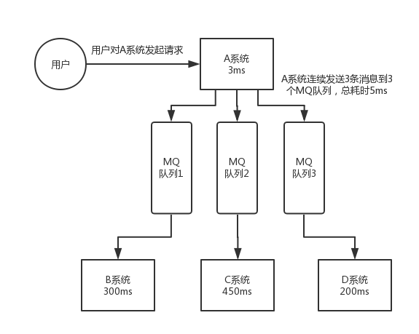

削峰
每天 0:00 到 12:00，A 系统风平浪静，每秒并发请求数量就 50 个。结果每次一到 12:00 ~ 13:00 ，每秒并发请求数量突然会暴增到 5k+ 条。但是系统是直接基于 MySQL 的，大量的请求涌入 MySQL，每秒钟对 MySQL 执行约 5k 条 SQL。
一般的 MySQL，扛到每秒 2k 个请求就差不多了，如果每秒请求到 5k 的话，可能就直接把 MySQL 给打死了，导致系统崩溃，用户也就没法再使用系统了。
但是高峰期一过，到了下午的时候，就成了低峰期，可能也就 1w 的用户同时在网站上操作，每秒中的请求数量可能也就 50 个请求，对整个系统几乎没有任何的压力。
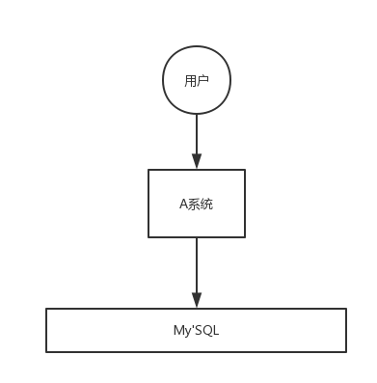
如果使用 MQ，每秒 5k 个请求写入 MQ，A 系统每秒钟最多处理 2k 个请求，因为 MySQL 每秒钟最多处理 2k 个。A 系统从 MQ 中慢慢拉取请求，每秒钟就拉取 2k 个请求，不要超过自己每秒能处理的最大请求数量就 ok，这样下来，哪怕是高峰期的时候，A 系统也绝对不会挂掉。而 MQ 每秒钟 5k 个请求进来，就 2k 个请求出去，结果就导致在中午高峰期（1 个小时），可能有几十万甚至几百万的请求积压在 MQ 中。
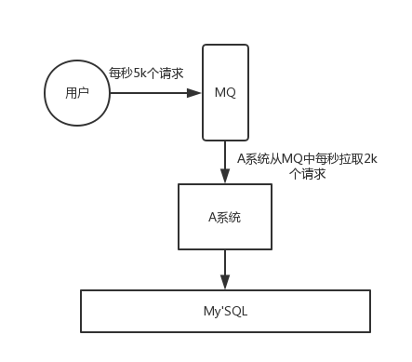
这个短暂的高峰期积压是 ok 的，因为高峰期过了之后，每秒钟就 50 个请求进 MQ，但是 A 系统依然会按照每秒 2k 个请求的速度在处理。所以说，只要高峰期一过，A 系统就会快速将积压的消息给解决掉。

消息队列有什么优缺点
优点上面已经说了，就是在特殊场景下有其对应的好处，解耦、异步、削峰。
缺点有以下几个：
系统可用性降低
系统引入的外部依赖越多，越容易挂掉。本来你就是 A 系统调用 BCD 三个系统的接口就好了，人 ABCD 四个系统好好的，没啥问题，你偏加个 MQ 进来，万一 MQ 挂了咋整，MQ 一挂，整套系统崩溃的，你不就完了？如何保证消息队列的高可用，可以点击这里查看。
系统复杂度提高
硬生生加个 MQ 进来，你怎么保证消息没有重复消费？怎么处理消息丢失的情况？怎么保证消息传递的顺序性？头大头大，问题一大堆，痛苦不已。
一致性问题
A 系统处理完了直接返回成功了，人都以为你这个请求就成功了；但是问题是，要是 BCD 三个系统那里，BD 两个系统写库成功了，结果 C 系统写库失败了，咋整？你这数据就不一致了。
所以消息队列实际是一种非常复杂的架构，你引入它有很多好处，但是也得针对它带来的坏处做各种额外的技术方案和架构来规避掉，做好之后，你会发现，妈呀，系统复杂度提升了一个数量级，也许是复杂了 10 倍。但是关键时刻，用，还是得用的。

Kafka、ActiveMQ、RabbitMQ、RocketMQ 有什么优缺点？
特性 | ActiveMQ | RabbitMQ | RocketMQ | Kafka
单机吞吐量 | 万级，比 RocketMQ、Kafka 低一个数量级 | 同 ActiveMQ | 10 万级，支撑高吞吐 | 10 万级，高吞吐，一般配合大数据类的系统来进行实时数据计算、日志采集等场景
topic 数量对吞吐量的影响 |  |  | topic 可以达到几百/几千的级别，吞吐量会有较小幅度的下降，这是 RocketMQ 的一大优势，在同等机器下，可以支撑大量的 topic | topic 从几十到几百个时候，吞吐量会大幅度下降，在同等机器下，Kafka 尽量保证 topic 数量不要过多，如果要支撑大规模的 topic，需要增加更多的机器资源
时效性 | ms 级 | 微秒级，这是 RabbitMQ 的一大特点，延迟最低 | ms 级 | 延迟在 ms 级以内
可用性 | 高，基于主从架构实现高可用 | 同 ActiveMQ | 非常高，分布式架构 | 非常高，分布式，一个数据多个副本，少数机器宕机，不会丢失数据，不会导致不可用
消息可靠性 | 有较低的概率丢失数据 | 基本不丢 | 经过参数优化配置，可以做到 0 丢失 | 同 RocketMQ
功能支持 | MQ 领域的功能极其完备 | 基于 erlang 开发，并发能力很强，性能极好，延时很低 | MQ 功能较为完善，还是分布式的，扩展性好 | 功能较为简单，主要支持简单的 MQ 功能，在大数据领域的实时计算以及日志采集被大规模使用
综上，各种对比之后，有如下建议：
一般的业务系统要引入 MQ，最早大家都用 ActiveMQ，但是现在确实大家用的不多了，没经过大规模吞吐量场景的验证，社区也不是很活跃，所以大家还是算了吧，我个人不推荐用这个了；
后来大家开始用 RabbitMQ，但是确实 erlang 语言阻止了大量的 Java 工程师去深入研究和掌控它，对公司而言，几乎处于不可控的状态，但是确实人家是开源的，比较稳定的支持，活跃度也高；
不过现在确实越来越多的公司，会去用 RocketMQ，确实很不错（阿里出品），但社区可能有突然黄掉的风险，对自己公司技术实力有绝对自信的，推荐用 RocketMQ，否则回去老老实实用 RabbitMQ 吧，人家有活跃的开源社区，绝对不会黄。
所以中小型公司，技术实力较为一般，技术挑战不是特别高，用 RabbitMQ 是不错的选择；大型公司，基础架构研发实力较强，用 RocketMQ 是很好的选择。
如果是大数据领域的实时计算、日志采集等场景，用 Kafka 是业内标准的，绝对没问题，社区活跃度很高，绝对不会黄，何况几乎是全世界这个领域的事实性规范。
- 如何保证消息队列的高可用？

面试题
如何保证消息队列的高可用？

面试官心理分析
如果有人问到你 MQ 的知识，高可用是必问的。上一讲提到，MQ 会导致系统可用性降低。所以只要你用了 MQ，接下来问的一些要点肯定就是围绕着 MQ 的那些缺点怎么来解决了。
要是你傻乎乎的就干用了一个 MQ，各种问题从来没考虑过，那你就杯具了，面试官对你的感觉就是，只会简单使用一些技术，没任何思考，马上对你的印象就不太好了。这样的同学招进来要是做个 20k 薪资以内的普通小弟还凑合，要是做薪资 20k+ 的高工，那就惨了，让你设计个系统，里面肯定一堆坑，出了事故公司受损失，团队一起背锅。

面试题剖析
这个问题这么问是很好的，因为不能问你 Kafka 的高可用性怎么保证？ActiveMQ 的高可用性怎么保证？一个面试官要是这么问就显得很没水平，人家可能用的就是 RabbitMQ，没用过 Kafka，你上来问人家 Kafka 干什么？这不是摆明了刁难人么。
所以有水平的面试官，问的是 MQ 的高可用性怎么保证？这样就是你用过哪个 MQ，你就说说你对那个 MQ 的高可用性的理解。

RabbitMQ 的高可用性
RabbitMQ 是比较有代表性的，因为是基于主从（非分布式）做高可用性的，我们就以 RabbitMQ 为例子讲解第一种 MQ 的高可用性怎么实现。
RabbitMQ 有三种模式：单机模式、普通集群模式、镜像集群模式。

单机模式
单机模式，就是 Demo 级别的，一般就是你本地启动了玩玩儿的，没人生产用单机模式。

普通集群模式（无高可用性）
普通集群模式，意思就是在多台机器上启动多个 RabbitMQ 实例，每个机器启动一个。你创建的 queue，只会放在一个 RabbitMQ 实例上，但是每个实例都同步 queue 的元数据（元数据可以认为是 queue 的一些配置信息，通过元数据，可以找到 queue 所在实例）。你消费的时候，实际上如果连接到了另外一个实例，那么那个实例会从 queue 所在实例上拉取数据过来。
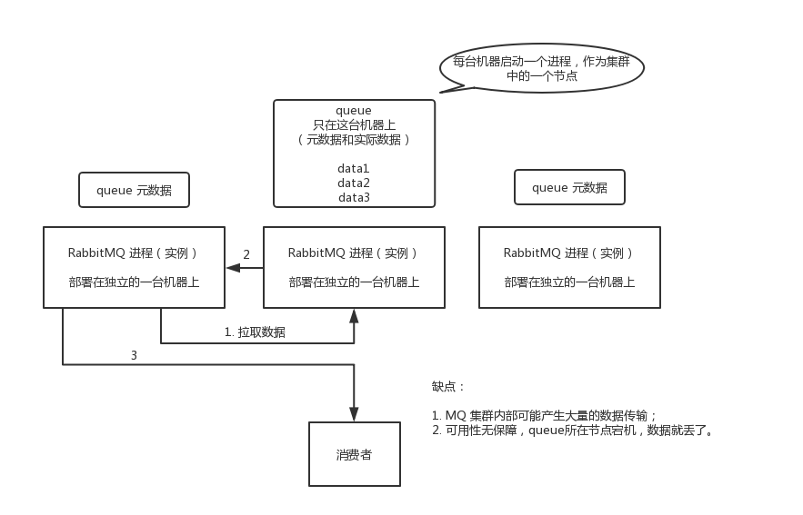
这种方式确实很麻烦，也不怎么好，没做到所谓的分布式，就是个普通集群。因为这导致你要么消费者每次随机连接一个实例然后拉取数据，要么固定连接那个 queue 所在实例消费数据，前者有数据拉取的开销，后者导致单实例性能瓶颈。
而且如果那个放 queue 的实例宕机了，会导致接下来其他实例就无法从那个实例拉取，如果你开启了消息持久化，让 RabbitMQ 落地存储消息的话，消息不一定会丢，得等这个实例恢复了，然后才可以继续从这个 queue 拉取数据。
所以这个事儿就比较尴尬了，这就没有什么所谓的高可用性，这方案主要是提高吞吐量的，就是说让集群中多个节点来服务某个 queue 的读写操作。

镜像集群模式（高可用性）
这种模式，才是所谓的 RabbitMQ 的高可用模式。跟普通集群模式不一样的是，在镜像集群模式下，你创建的 queue，无论元数据还是 queue 里的消息都会存在于多个实例上，就是说，每个 RabbitMQ 节点都有这个 queue 的一个完整镜像，包含 queue 的全部数据的意思。然后每次你写消息到 queue 的时候，都会自动把消息同步到多个实例的 queue 上。
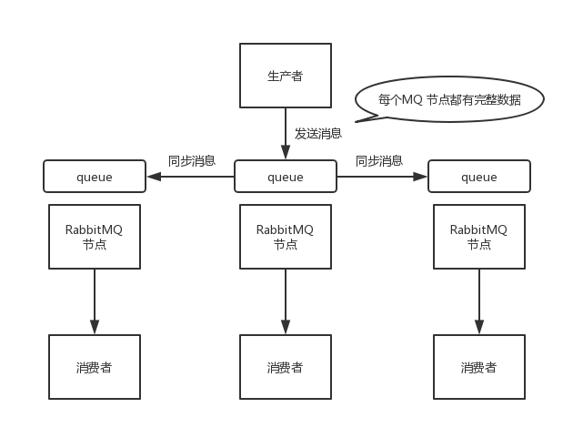
那么如何开启这个镜像集群模式呢？其实很简单，RabbitMQ 有很好的管理控制台，就是在后台新增一个策略，这个策略是镜像集群模式的策略，指定的时候是可以要求数据同步到所有节点的，也可以要求同步到指定数量的节点，再次创建 queue 的时候，应用这个策略，就会自动将数据同步到其他的节点上去了。
这样的话，好处在于，你任何一个机器宕机了，没事儿，其它机器（节点）还包含了这个 queue 的完整数据，别的 consumer 都可以到其它节点上去消费数据。坏处在于，第一，这个性能开销也太大了吧，消息需要同步到所有机器上，导致网络带宽压力和消耗很重！第二，这么玩儿，不是分布式的，就没有扩展性可言了，如果某个 queue 负载很重，你加机器，新增的机器也包含了这个 queue 的所有数据，并没有办法线性扩展你的 queue。你想，如果这个 queue 的数据量很大，大到这个机器上的容量无法容纳了，此时该怎么办呢？

Kafka 的高可用性
Kafka 一个最基本的架构认识：由多个 broker 组成，每个 broker 是一个节点；你创建一个 topic，这个 topic 可以划分为多个 partition，每个 partition 可以存在于不同的 broker 上，每个 partition 就放一部分数据。
这就是天然的分布式消息队列，就是说一个 topic 的数据，是分散放在多个机器上的，每个机器就放一部分数据。
实际上 RabbmitMQ 之类的，并不是分布式消息队列，它就是传统的消息队列，只不过提供了一些集群、HA(High Availability, 高可用性) 的机制而已，因为无论怎么玩儿，RabbitMQ 一个 queue 的数据都是放在一个节点里的，镜像集群下，也是每个节点都放这个 queue 的完整数据。
Kafka 0.8 以前，是没有 HA 机制的，就是任何一个 broker 宕机了，那个 broker 上的 partition 就废了，没法写也没法读，没有什么高可用性可言。
比如说，我们假设创建了一个 topic，指定其 partition 数量是 3 个，分别在三台机器上。但是，如果第二台机器宕机了，会导致这个 topic 的 1/3 的数据就丢了，因此这个是做不到高可用的。
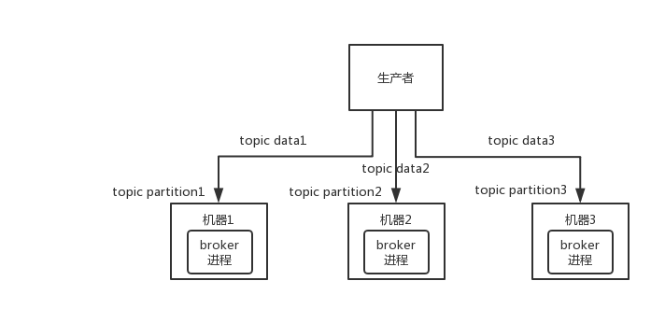
Kafka 0.8 以后，提供了 HA 机制，就是 replica（复制品） 副本机制。每个 partition 的数据都会同步到其它机器上，形成自己的多个 replica 副本。所有 replica 会选举一个 leader 出来，那么生产和消费都跟这个 leader 打交道，然后其他 replica 就是 follower。写的时候，leader 会负责把数据同步到所有 follower 上去，读的时候就直接读 leader 上的数据即可。只能读写 leader？很简单，要是你可以随意读写每个 follower，那么就要 care 数据一致性的问题，系统复杂度太高，很容易出问题。Kafka 会均匀地将一个 partition 的所有 replica 分布在不同的机器上，这样才可以提高容错性。
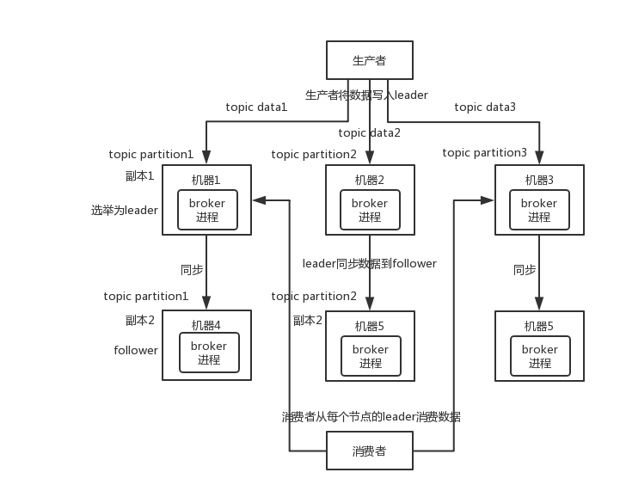
这么搞，就有所谓的高可用性了，因为如果某个 broker 宕机了，没事儿，那个 broker上面的 partition 在其他机器上都有副本的，如果这上面有某个 partition 的 leader，那么此时会从 follower 中重新选举一个新的 leader 出来，大家继续读写那个新的 leader 即可。这就有所谓的高可用性了。
写数据的时候，生产者就写 leader，然后 leader 将数据落地写本地磁盘，接着其他 follower 自己主动从 leader 来 pull 数据。一旦所有 follower 同步好数据了，就会发送 ack 给 leader，leader 收到所有 follower 的 ack 之后，就会返回写成功的消息给生产者。（当然，这只是其中一种模式，还可以适当调整这个行为）
消费的时候，只会从 leader 去读，但是只有当一个消息已经被所有 follower 都同步成功返回 ack 的时候，这个消息才会被消费者读到。
看到这里，相信你大致明白了 Kafka 是如何保证高可用机制的了，对吧？不至于一无所知，现场还能给面试官画画图。要是遇上面试官确实是 Kafka 高手，深挖了问，那你只能说不好意思，太深入的你没研究过。

- 如何保证消息不被重复消费？（如何保证消息消费的幂等性）

面试题
如何保证消息不被重复消费？或者说，如何保证消息消费的幂等性？

面试官心理分析
其实这是很常见的一个问题，这俩问题基本可以连起来问。既然是消费消息，那肯定要考虑会不会重复消费？能不能避免重复消费？或者重复消费了也别造成系统异常可以吗？这个是 MQ 领域的基本问题，其实本质上还是问你使用消息队列如何保证幂等性，这个是你架构里要考虑的一个问题。

面试题剖析
回答这个问题，首先你别听到重复消息这个事儿，就一无所知吧，你先大概说一说可能会有哪些重复消费的问题。
首先，比如 RabbitMQ、RocketMQ、Kafka，都有可能会出现消息重复消费的问题，正常。因为这问题通常不是 MQ 自己保证的，是由我们开发来保证的。挑一个 Kafka 来举个例子，说说怎么重复消费吧。
Kafka 实际上有个 offset 的概念，就是每个消息写进去，都有一个 offset，代表消息的序号，然后 consumer 消费了数据之后，每隔一段时间（定时定期），会把自己消费过的消息的 offset 提交一下，表示“我已经消费过了，下次我要是重启啥的，你就让我继续从上次消费到的 offset 来继续消费吧”。
但是凡事总有意外，比如我们之前生产经常遇到的，就是你有时候重启系统，看你怎么重启了，如果碰到点着急的，直接 kill 进程了，再重启。这会导致 consumer 有些消息处理了，但是没来得及提交 offset，尴尬了。重启之后，少数消息会再次消费一次。
举个栗子。
有这么个场景。数据 1/2/3 依次进入 kafka，kafka 会给这三条数据每条分配一个 offset，代表这条数据的序号，我们就假设分配的 offset 依次是 152/153/154。消费者从 kafka 去消费的时候，也是按照这个顺序去消费。假如当消费者消费了 offset=153的这条数据，刚准备去提交 offset 到 zookeeper，此时消费者进程被重启了。那么此时消费过的数据 1/2 的 offset 并没有提交，kafka 也就不知道你已经消费了 offset=153 这条数据。那么重启之后，消费者会找 kafka 说，嘿，哥儿们，你给我接着把上次我消费到的那个地方后面的数据继续给我传递过来。由于之前的 offset 没有提交成功，那么数据 1/2 会再次传过来，如果此时消费者没有去重的话，那么就会导致重复消费。
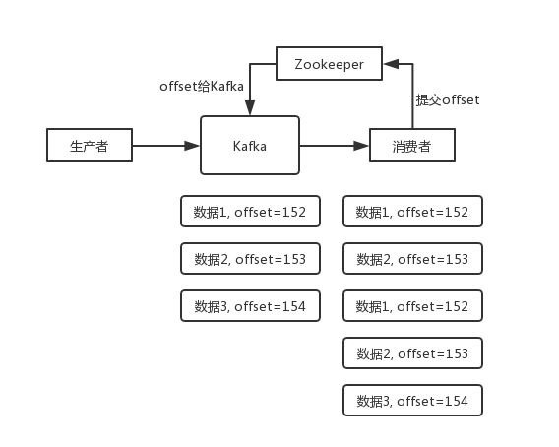
如果消费者干的事儿是拿一条数据就往数据库里写一条，会导致说，你可能就把数据 1/2 在数据库里插入了 2 次，那么数据就错啦。
其实重复消费不可怕，可怕的是你没考虑到重复消费之后，怎么保证幂等性。
举个例子吧。假设你有个系统，消费一条消息就往数据库里插入一条数据，要是你一个消息重复两次，你不就插入了两条，这数据不就错了？但是你要是消费到第二次的时候，自己判断一下是否已经消费过了，若是就直接扔了，这样不就保留了一条数据，从而保证了数据的正确性。
一条数据重复出现两次，数据库里就只有一条数据，这就保证了系统的幂等性。
幂等性，通俗点说，就一个数据，或者一个请求，给你重复来多次，你得确保对应的数据是不会改变的，不能出错。
所以第二个问题来了，怎么保证消息队列消费的幂等性？
其实还是得结合业务来思考，我这里给几个思路：
- 比如你拿个数据要写库，你先根据主键查一下，如果这数据都有了，你就别插入了，update 一下好吧。
- 比如你是写 Redis，那没问题了，反正每次都是 set，天然幂等性。
- 比如你不是上面两个场景，那做的稍微复杂一点，你需要让生产者发送每条数据的时候，里面加一个全局唯一的 id，类似订单 id 之类的东西，然后你这里消费到了之后，先根据这个 id 去比如 Redis 里查一下，之前消费过吗？如果没有消费过，你就处理，然后这个 id 写 Redis。如果消费过了，那你就别处理了，保证别重复处理相同的消息即可。
- 比如基于数据库的唯一键来保证重复数据不会重复插入多条。因为有唯一键约束了，重复数据插入只会报错，不会导致数据库中出现脏数据。
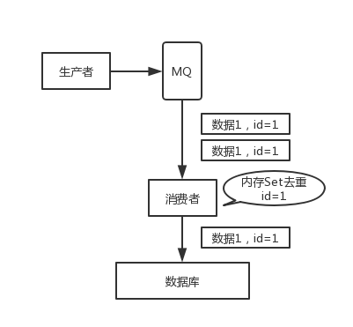
当然，如何保证 MQ 的消费是幂等性的，需要结合具体的业务来看。

- 如何保证消息的可靠性传输？（如何处理消息丢失的问题）

面试题
如何保证消息的可靠性传输？或者说，如何处理消息丢失的问题？

面试官心理分析
这个是肯定的，用 MQ 有个基本原则，就是数据不能多一条，也不能少一条，不能多，就是前面说的重复消费和幂等性问题。不能少，就是说这数据别搞丢了。那这个问题你必须得考虑一下。
如果说你这个是用 MQ 来传递非常核心的消息，比如说计费、扣费的一些消息，那必须确保这个 MQ 传递过程中绝对不会把计费消息给弄丢。

面试题剖析
数据的丢失问题，可能出现在生产者、MQ、消费者中，咱们从 RabbitMQ 和 Kafka 分别来分析一下吧。

RabbitMQ

生产者弄丢了数据
生产者将数据发送到 RabbitMQ 的时候，可能数据就在半路给搞丢了，因为网络问题啥的，都有可能。
此时可以选择用 RabbitMQ 提供的事务功能，就是生产者发送数据之前开启 RabbitMQ 事务channel.txSelect，然后发送消息，如果消息没有成功被 RabbitMQ 接收到，那么生产者会收到异常报错，此时就可以回滚事务channel.txRollback，然后重试发送消息；如果收到了消息，那么可以提交事务channel.txCommit。
// 开启事务
channel.txSelecttry {
// 这里发送消息
} catch (Exception e) {
channel.txRollback

// 这里再次重发这条消息
}
// 提交事务
channel.txCommit
但是问题是，RabbitMQ 事务机制（同步）一搞，基本上吞吐量会下来，因为太耗性能。
所以一般来说，如果你要确保说写 RabbitMQ 的消息别丢，可以开启 confirm 模式，在生产者那里设置开启 confirm 模式之后，你每次写的消息都会分配一个唯一的 id，然后如果写入了 RabbitMQ 中，RabbitMQ 会给你回传一个 ack 消息，告诉你说这个消息 ok 了。如果 RabbitMQ 没能处理这个消息，会回调你的一个 nack 接口，告诉你这个消息接收失败，你可以重试。而且你可以结合这个机制自己在内存里维护每个消息 id 的状态，如果超过一定时间还没接收到这个消息的回调，那么你可以重发。
事务机制和 cnofirm 机制最大的不同在于，事务机制是同步的，你提交一个事务之后会阻塞在那儿，但是 confirm 机制是异步的，你发送个消息之后就可以发送下一个消息，然后那个消息 RabbitMQ 接收了之后会异步回调你的一个接口通知你这个消息接收到了。
所以一般在生产者这块避免数据丢失，都是用 confirm 机制的。

RabbitMQ 弄丢了数据
就是 RabbitMQ 自己弄丢了数据，这个你必须开启 RabbitMQ 的持久化，就是消息写入之后会持久化到磁盘，哪怕是 RabbitMQ 自己挂了，恢复之后会自动读取之前存储的数据，一般数据不会丢。除非极其罕见的是，RabbitMQ 还没持久化，自己就挂了，可能导致少量数据丢失，但是这个概率较小。
设置持久化有两个步骤：
- 创建 queue 的时候将其设置为持久化
这样就可以保证 RabbitMQ 持久化 queue 的元数据，但是它是不会持久化 queue 里的数据的。
- 第二个是发送消息的时候将消息的 deliveryMode 设置为 2
就是将消息设置为持久化的，此时 RabbitMQ 就会将消息持久化到磁盘上去。
必须要同时设置这两个持久化才行，RabbitMQ 哪怕是挂了，再次重启，也会从磁盘上重启恢复 queue，恢复这个 queue 里的数据。
注意，哪怕是你给 RabbitMQ 开启了持久化机制，也有一种可能，就是这个消息写到了 RabbitMQ 中，但是还没来得及持久化到磁盘上，结果不巧，此时 RabbitMQ 挂了，就会导致内存里的一点点数据丢失。
所以，持久化可以跟生产者那边的 confirm 机制配合起来，只有消息被持久化到磁盘之后，才会通知生产者 ack 了，所以哪怕是在持久化到磁盘之前，RabbitMQ 挂了，数据丢了，生产者收不到 ack，你也是可以自己重发的。

消费端弄丢了数据
RabbitMQ 如果丢失了数据，主要是因为你消费的时候，刚消费到，还没处理，结果进程挂了，比如重启了，那么就尴尬了，RabbitMQ 认为你都消费了，这数据就丢了。
这个时候得用 RabbitMQ 提供的 ack 机制，简单来说，就是你必须关闭 RabbitMQ 的自动 ack，可以通过一个 api 来调用就行，然后每次你自己代码里确保处理完的时候，再在程序里 ack 一把。这样的话，如果你还没处理完，不就没有 ack 了？那 RabbitMQ 就认为你还没处理完，这个时候 RabbitMQ 会把这个消费分配给别的 consumer 去处理，消息是不会丢的。

Kafka

消费端弄丢了数据
唯一可能导致消费者弄丢数据的情况，就是说，你消费到了这个消息，然后消费者那边自动提交了 offset，让 Kafka 以为你已经消费好了这个消息，但其实你才刚准备处理这个消息，你还没处理，你自己就挂了，此时这条消息就丢咯。
这不是跟 RabbitMQ 差不多吗，大家都知道 Kafka 会自动提交 offset，那么只要关闭自动提交 offset，在处理完之后自己手动提交 offset，就可以保证数据不会丢。但是此时确实还是可能会有重复消费，比如你刚处理完，还没提交 offset，结果自己挂了，此时肯定会重复消费一次，自己保证幂等性就好了。
生产环境碰到的一个问题，就是说我们的 Kafka 消费者消费到了数据之后是写到一个内存的 queue 里先缓冲一下，结果有的时候，你刚把消息写入内存 queue，然后消费者会自动提交 offset。然后此时我们重启了系统，就会导致内存 queue 里还没来得及处理的数据就丢失了。

Kafka 弄丢了数据
这块比较常见的一个场景，就是 Kafka 某个 broker 宕机，然后重新选举 partition 的 leader。大家想想，要是此时其他的 follower 刚好还有些数据没有同步，结果此时 leader 挂了，然后选举某个 follower 成 leader 之后，不就少了一些数据？这就丢了一些数据啊。
生产环境也遇到过，我们也是，之前 Kafka 的 leader 机器宕机了，将 follower 切换为 leader 之后，就会发现说这个数据就丢了。
所以此时一般是要求起码设置如下 4 个参数：
- 给 topic 设置 replication.factor 参数：这个值必须大于 1，要求每个 partition 必须有至少 2 个副本。
- 在 Kafka 服务端设置 min.insync.replicas 参数：这个值必须大于 1，这个是要求一个 leader 至少感知到有至少一个 follower 还跟自己保持联系，没掉队，这样才能确保 leader 挂了还有一个 follower 吧。
- 在 producer 端设置 acks=all：这个是要求每条数据，必须是写入所有 replica 之后，才能认为是写成功了。
- 在 producer 端设置 retries=MAX（很大很大很大的一个值，无限次重试的意思）：这个是要求一旦写入失败，就无限重试，卡在这里了。
我们生产环境就是按照上述要求配置的，这样配置之后，至少在 Kafka broker 端就可以保证在 leader 所在 broker 发生故障，进行 leader 切换时，数据不会丢失。

生产者会不会弄丢数据？
如果按照上述的思路设置了 acks=all，一定不会丢，要求是，你的 leader 接收到消息，所有的 follower 都同步到了消息之后，才认为本次写成功了。如果没满足这个条件，生产者会自动不断的重试，重试无限次。

- 如何保证消息的顺序性？
- 如何解决消息队列的延时以及过期失效问题？消息队列满了以后该怎么处理？有几百万消息持续积压几小时，说说怎么解决？
- 如果让你写一个消息队列，该如何进行架构设计啊？说一下你的思路。

搜索引擎
- es 的分布式架构原理能说一下么（es 是如何实现分布式的啊）？
- es 写入数据的工作原理是什么啊？es 查询数据的工作原理是什么啊？底层的 lucene 介绍一下呗？倒排索引了解吗？
- es 在数据量很大的情况下（数十亿级别）如何提高查询效率啊？
- es 生产集群的部署架构是什么？每个索引的数据量大概有多少？每个索引大概有多少个分片？

缓存
- 在项目中缓存是如何使用的？缓存如果使用不当会造成什么后果？
- Redis 和 Memcached 有什么区别？Redis 的线程模型是什么？为什么单线程的 Redis 比多线程的 Memcached 效率要高得多？
- Redis 都有哪些数据类型？分别在哪些场景下使用比较合适？
- Redis 的过期策略都有哪些？手写一下 LRU 代码实现？
- 如何保证 Redis 高并发、高可用？Redis 的主从复制原理能介绍一下么？Redis 的哨兵原理能介绍一下么？
- Redis 的持久化有哪几种方式？不同的持久化机制都有什么优缺点？持久化机制具体底层是如何实现的？
- Redis 集群模式的工作原理能说一下么？在集群模式下，Redis 的 key 是如何寻址的？分布式寻址都有哪些算法？了解一致性 hash 算法吗？如何动态增加和删除一个节点？
- 了解什么是 Redis 的雪崩和穿透？Redis 崩溃之后会怎么样？系统该如何应对这种情况？如何处理 Redis 的穿透？
- 如何保证缓存与数据库的双写一致性？
- Redis 的并发竞争问题是什么？如何解决这个问题？了解 Redis 事务的 CAS 方案吗？
- 生产环境中的 Redis 是怎么部署的？

分库分表
- 为什么要分库分表（设计高并发系统的时候，数据库层面该如何设计）？用过哪些分库分表中间件？不同的分库分表中间件都有什么优点和缺点？你们具体是如何对数据库如何进行垂直拆分或水平拆分的？
- 现在有一个未分库分表的系统，未来要分库分表，如何设计才可以让系统从未分库分表动态切换到分库分表上？
- 如何设计可以动态扩容缩容的分库分表方案？
- 分库分表之后，id 主键如何处理？

读写分离
- 如何实现 MySQL 的读写分离？MySQL 主从复制原理是啥？如何解决 MySQL 主从同步的延时问题？

高并发系统
- 如何设计一个高并发系统？

分布式系统

面试连环炮

系统拆分
- 为什么要进行系统拆分？如何进行系统拆分？拆分后不用 Dubbo 可以吗？

分布式服务框架
- 说一下 Dubbo 的工作原理？注册中心挂了可以继续通信吗？
- Dubbo 支持哪些序列化协议？说一下 Hessian 的数据结构？PB 知道吗？为什么 PB 的效率是最高的？
- Dubbo 负载均衡策略和集群容错策略都有哪些？动态代理策略呢？
- Dubbo 的 spi 思想是什么？
- 如何基于 Dubbo 进行服务治理、服务降级、失败重试以及超时重试？
- 分布式服务接口的幂等性如何设计（比如不能重复扣款）？
- 分布式服务接口请求的顺序性如何保证？
- 如何自己设计一个类似 Dubbo 的 RPC 框架？

分布式锁
- Zookeeper 都有哪些应用场景？
- 使用 Redis 如何设计分布式锁？使用 Zookeeper 来设计分布式锁可以吗？以上两种分布式锁的实现方式哪种效率比较高？

分布式事务
- 分布式事务了解吗？你们如何解决分布式事务问题的？TCC 如果出现网络连不通怎么办？XA 的一致性如何保证？

分布式会话
- 集群部署时的分布式 Session 如何实现？

高可用架构
- Hystrix 介绍
- 电商网站详情页系统架构
- Hystrix 线程池技术实现资源隔离
- Hystrix 信号量机制实现资源隔离
- Hystrix 隔离策略细粒度控制
- 深入 Hystrix 执行时内部原理
- 基于 request cache 请求缓存技术优化批量商品数据查询接口
- 基于本地缓存的 fallback 降级机制
- 深入 Hystrix 断路器执行原理
- 深入 Hystrix 线程池隔离与接口限流
- 基于 timeout 机制为服务接口调用超时提供安全保护

高可用系统
- 如何设计一个高可用系统？

限流
- 如何限流？在工作中是怎么做的？说一下具体的实现？

熔断
- 如何进行熔断？
- 熔断框架都有哪些？具体实现原理知道吗？

降级
- 如何进行降级？

微服务架构
- 微服务架构整个章节内容属额外新增，会陆续补充完善
- 关于微服务架构的描述

Spring Cloud 微服务架构
- 什么是微服务？微服务之间是如何独立通讯的？
- Spring Cloud 和 Dubbo 有哪些区别？
- Spring Boot 和 Spring Cloud，谈谈你对它们的理解？
- 什么是服务熔断？什么是服务降级？
- 微服务的优缺点分别是什么？说一下你在项目开发中碰到的坑？
- 你所知道的微服务技术栈都有哪些？
- Eureka 和 Zookeeper 都可以提供服务注册与发现的功能，它们有什么区别？

